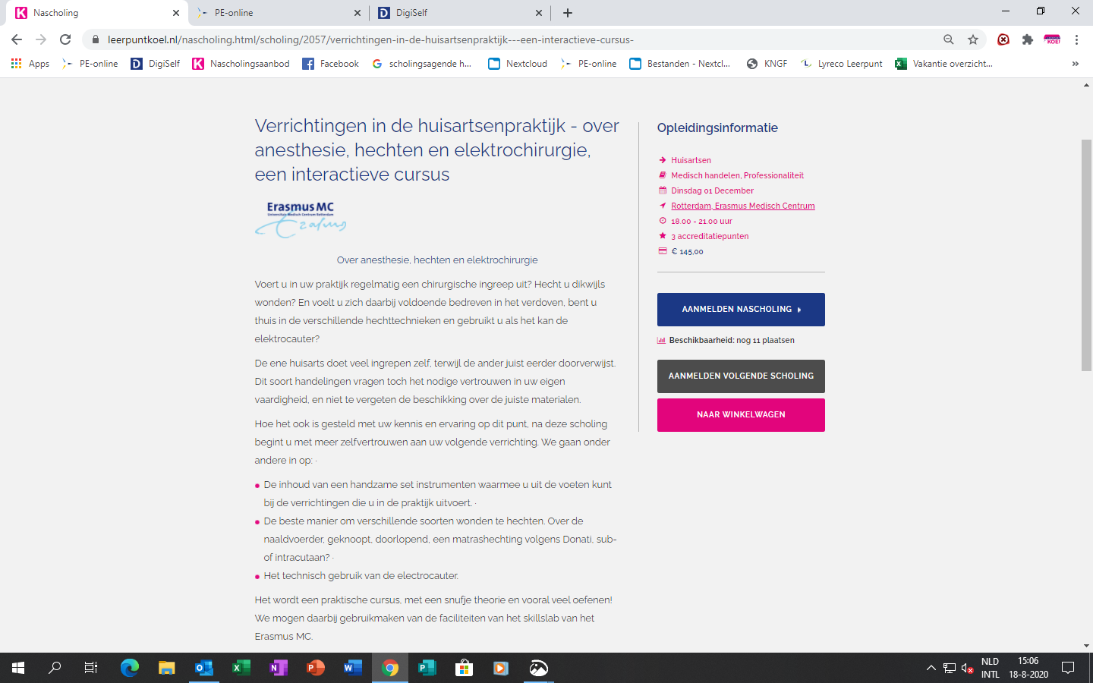
https://www.leerpuntkoel.nl/nascholing.html/scholing/2057/verrichtingen-in-de-huisartsenpraktijk---een-interactieve-cursus-

